ΣΗΜΕΙΩΜΑ ΠΡΟΕΔΡΟΥ
Αγαπητές και αγαπητοί συνάδελφοι,
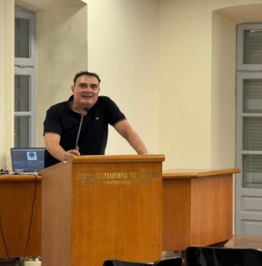
Το πρώτο τετράμηνο του 2025 βρίσκει τον τεχνικό κόσμο της Κρήτης αντιμέτωπο με σοβαρές και σύνθετες προκλήσεις, που δεν αφορούν μόνο την καθημερινότητά μας ως μηχανικοί, αλλά και τον ίδιο τον αναπτυξιακό χάρτη του νησιού.
Το Π.Δ. 194/2025 για την οριοθέτηση των οικισμών κάτω των 2.000 κατοίκων αποτέλεσε ένα θεσμικό σοκ, ιδιαίτερα για την ύπαιθρο της Κρήτης. Οι νέες ρυθμίσεις αγνοούν την πολεοδομική πραγματικότητα, την ιδιομορφία του νησιωτικού χώρου και την ανάγκη βιώσιμης κατοίκησης, ιδίως στους μικρούς και απομονωμένους οικισμούς. Εκατοντάδες οικισμοί, κυρίως κάτω των 2000 κατοίκων, κινδυνεύουν να χάσουν κάθε δυνατότητα πολεοδομικής ανάπτυξης, με ανυπολόγιστες κοινωνικές, οικονομικές και δημογραφικές συνέπειες. Το ΤΕΕ/ΤΑΚ, με τεκμηριωμένες θέσεις και παρεμβάσεις, ανέδειξε την ανάγκη απόσυρσης του διατάγματος, με την ενεργή συμμετοχή της Τοπικής Αυτοδιοίκησης και των Τοπικών και Ειδικών Πολεοδομικών Σχεδίων στον προσδιορισμό των ορίων.
Την ίδια στιγμή, η απόφαση του ΣτΕ που καταργεί τα κίνητρα δόμησης του ΝΟΚ υπονομεύει ένα από τα ελάχιστα εργαλεία πολεοδομικού εξορθολογισμού και περιβαλλοντικής αναβάθμισης. Η οριζόντια και χωρίς διάλογο ακύρωση των bonus δόμησης αφαιρεί κίνητρα που ενίσχυαν, τον βιοκλιματικό σχεδιασμό και ουσιαστικά το μηδενικό περιβαλλοντικό αποτύπωμα των νέων κατασκευών. Είναι προφανές πως τέτοιες ρυθμίσεις δεν προωθούν την ποιότητα στον δομημένο χώρο, αλλά αντίθετα ενισχύουν την αβεβαιότητα και την ακινησία, σε μια ήδη επιβαρυμένη περίοδο για την οικοδομή και την αγορά ακινήτων.
Το ΤΕΕ/ΤΑΚ οφείλει, και θα συνεχίσει, να είναι καταλύτης διαλόγου και φορέας τεκμηριωμένων προτάσεων, απέναντι σε κάθε αποσπασματική νομοθέτηση που αγνοεί τη γνώση, την εμπειρία και τις ανάγκες των τοπικών κοινωνιών. Στεκόμαστε δίπλα στους πολίτες, στους συναδέλφους μηχανικούς και στους θεσμούς της αυτοδιοίκησης, με στόχο έναν σχεδιασμό με κανόνες, δικαιοσύνη και αναπτυξιακή προοπτική για ολόκληρη την Κρήτη.

Συναδελφικά,
O Πρόεδρος της Δ.Ε. του ΤΕΕΤΑΚ
Γεώργιος Ταβερναράκης
Πολιτικός Μηχανικός Δ.Π.Θ.
- ΔΙΚΑΙΗ ΕΝΕΡΓΕΙΑΚΗ ΜΕΤΑΒΑΣΗ ΚΑΙ ΚΑΤΑΝΟΜΗ ΤΟΥ ΗΛΕΚΤΡΙΚΟΥ ΧΩΡΟΥ ΣΤΗΝ ΚΡΗΤΗ’’.
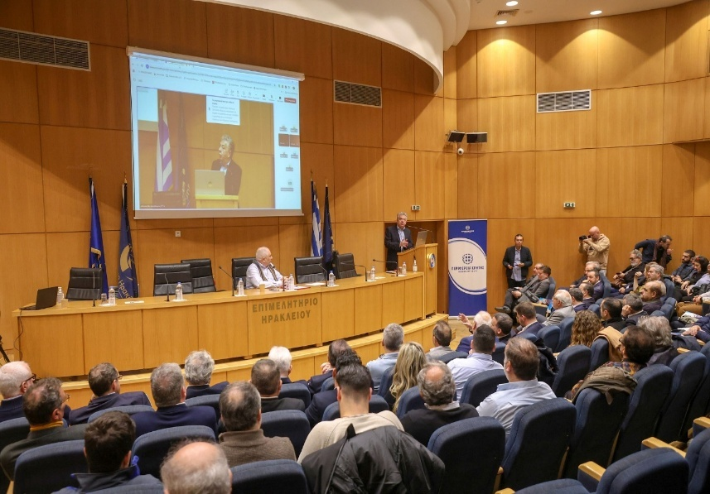
Με μεγάλη επιτυχία και μαζική συμμετοχή πραγματοποιήθηκε η εκδήλωση με θέμα: «Δίκαιη ενεργειακή μετάβαση και κατανομή του ηλεκτρικού χώρου στην Κρήτη», το Σάββατο 11 Ιανουαρίου 2025, στην αίθουσα του Εμπορικού – Βιομηχανικού Επιμελητηρίου Ηρακλείου.
Η εκδήλωση αποτελεί συνέχεια της ημερίδας του Μαρτίου 2024, που διοργανώθηκε από το ΤΕΕ/ΤΑΚ, στο πλαίσιο ενημέρωσης των φορέων, επιστημόνων και πολιτών σχετικά με τις προκλήσεις και τις λύσεις στον τομέα της ενεργειακής κατανομής στην Κρήτη.
Η εκδήλωση συνδιοργανώθηκε από τους εξής φορείς:
- Τεχνικό Επιμελητήριο Ελλάδας / Τμήματα Ανατολικής και Δυτικής Κρήτης
- Περιφέρεια Κρήτης
- Περιφερειακή Ένωση Δήμων Κρήτης
- Μινώα Ενεργειακή Κοινότητα
- Εμπορικό-Βιομηχανικό Επιμελητήριο Ηρακλείου
- Δέσμη Ενεργειακών Κοινοτήτων Ελλάδας
- Οικονομικό Επιμελητήριο Ελλάδας / Τμήμα Ανατολικής Κρήτης
- Γεωτεχνικό Επιμελητήριο Ελλάδας / Παράρτημα Κρήτης
- Ορθόδοξος Ακαδημία Κρήτης
Ο Περιφερειάρχης Κρήτης κ. Σταύρος Αρναουτάκης κατά την ομιλία του ανέφερε ότι η Περιφέρεια Κρήτης στηρίζει έμπρακτα όλες τις πρωτοβουλίες που προάγουν τη δίκαιη ενεργειακή μετάβαση. Τόνισε τη σημασία συνεργασίας ανάμεσα στους Δήμους, τις ενεργειακές κοινότητες, τους ΤΟΕΒ, τις ΔΕΥΑ και τις επιχειρήσεις του νησιού, προκειμένου να δημιουργηθεί ένα ισχυρό μέτωπο που θα διασφαλίσει την ενεργειακή αυτάρκεια και ανθεκτικότητα του νησιού.
Ο Δήμαρχος Ηρακλείου κ. Αλέξης Καλοκαιρινός υπογράμμισε την ανάγκη διάθεσης του ενεργειακού και γεωγραφικού χώρου κατά προτεραιότητα στους ΟΤΑ, τους τοπικούς φορείς και τους πολίτες της Κρήτης. Σύμφωνα με τον κ. Καλοκαιρινό, η βιώσιμη ανάπτυξη εξαρτάται από την υλοποίηση συλλογικών ενεργειακών έργων που θα ωφελήσουν άμεσα τις τοπικές κοινωνίες.
Ο Δήμαρχος Ρεθύμνης Πρόεδρος της ΠΕΔ κ. Γιώργος Μαρινάκης, χαρακτήρισε την ενέργεια ως δημόσιο αγαθό που πρέπει να προστατεύεται από το θεσμικό και νομοθετικό πλαίσιο. Επεσήμανε ότι η δίκαιη κατανομή του ηλεκτρικού χώρου είναι κρίσιμη για την ενεργειακή δικαιοσύνη, ενώ αναφέρθηκε και στη σημασία της συλλογικής αξιοποίησης του ενεργειακού συμψηφισμού, που πρέπει να στηριχθεί περαιτέρω από την πολιτεία.
Ο προσκεκλημένος κεντρικός ομιλητής, Δήμαρχος Αθηναίων και καθηγητής του ΕΜΠ κ. Χάρης Δούκας, τόνισε με έμφαση ότι: «η τοπική αυτοδιοίκηση τάσσεται ξεκάθαρα υπέρ της συλλογικής αξιοποίησης της ενέργειας μέσω ενεργειακών κοινοτήτων ευρείας βάσης, ενώ είναι πλέον ζήτημα κεντρικής πολιτικής απόφασης, να δοθεί ισχυρό ποσοστό πάνω από 50% του ηλεκτρικού χώρου στους πολίτες, είτε με συμψηφισμό από υφιστάμενα έργα ή με ισχυρές περικοπές στα giga-έργα ώστε να μπορούμε να μιλάμε για δίκαιη κατανομή και ενεργειακή δημοκρατία».
Ο Πρόεδρος της ΔΕ του ΤΕΕ/ΤΑΚ απέστειλε χαιρετισμό αναφέροντας ότι η πρόσβαση στην ενέργεια είναι αναγνωρισμένο ανθρώπινο δικαίωμα, αλλά το ζητούμενο για την Ελλάδα δεν είναι μόνο η ενεργειακή μετάβαση, αλλά μια δίκαιη μετάβαση. Η κλιματική αλλαγή απαιτεί τη μείωση εκπομπών και την αξιοποίηση των Ανανεώσιμων Πηγών Ενέργειας (ΑΠΕ), που αποτελούν ευκαιρία για ενεργειακή ανεξαρτησία. Ωστόσο, όταν οι ΑΠΕ ελέγχονται από μεγάλους επιχειρηματικούς ομίλους, προκύπτει κίνδυνος συγκέντρωσης του κέρδους στο εξωτερικό. Μια δίκαιη ενεργειακή μετάβαση απαιτεί κεντρικό ρόλο του κράτους, ώστε τα έργα να καλύπτουν πρώτα τις ανάγκες δημόσιων και δημοτικών υποδομών, να στηρίζουν τους ευάλωτους και ενεργειακά φτωχούς, και να διασφαλίζουν τη δίκαιη διάθεση του ηλεκτρικού χώρου μέσω ενεργειακών κοινοτήτων. Παράλληλα, πρέπει να υπάρχει χώρος για υπεύθυνη επιχειρηματική δραστηριότητα, με σεβασμό στο περιβάλλον. Το ΤΕΕ/ΤΑΚ προτείνει διάλογο για την εξασφάλιση του δικαιώματος πρόσβασης στην ενέργεια, με προτεραιότητα τη δίκαιη και κοινωνικά προσανατολισμένη διαχείριση των ενεργειακών πόρων.
Η εκδήλωση κατέληξε σε ψήφισμα συλλογής υπογραφών με βασικό αίτημα την ανάκληση καταχρηστικών αδειών 1GW και την υποστήριξη έργων αυτοπαραγωγής από ενεργειακές κοινότητες. Περισσότερες πληροφορίες και συμμετοχή: https://openpetition.eu/!apekritis

- ΑΙΤΗΜΑ ΓΙΑ ΑΜΕΣΗ ΣΤΕΛΕΧΩΣΗ ΤΗΣ ΕΦΟΡΕΙΑΣ ΑΡΧΑΙΟΤΗΤΩΝ ΛΑΣΙΘΙΟΥ.
Στις 21 Ιανουαρίου στάλθηκε επιστολή* στην κ. Λίνα Μενδώνη, από τη ΔΕ του ΤΕΕ/ΤΑΚ εκφράζοντας την έντονη ανησυχία του για την υποστελέχωση της Εφορείας Αρχαιοτήτων Λασιθίου. Η υπηρεσία λειτουργεί με ελάχιστο προσωπικό, γεγονός που δυσχεραίνει την προστασία και διαχείριση της πολιτιστικής κληρονομιάς της περιοχής. Ζητήθηκε η άμεση στελέχωση μέσω πρόσληψης ή μετακίνησης προσωπικού, καθώς και συνάντηση με τον Γενικό Γραμματέα του Υπουργείου για την εξεύρεση λύσεων.

- ΣΥΝΑΝΤΗΣΗ ΜΕΛΩΝ ΔΕ ΜΕ ΤΟΝ ΑΝΑΠΛΗΡΩΤΗ ΔΙΕΥΘΥΝΤΗ ΔΕΔΔΗΕ ΗΡΑΚΛΕΙΟΥ.
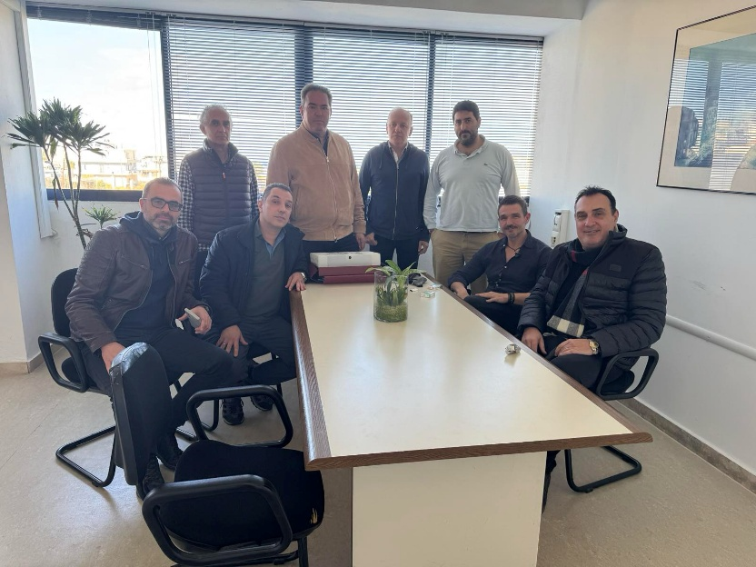
Στις 24 Ιανουαρίου, πραγματοποιήθηκε συνάντηση της Διοικούσας Επιτροπής του ΤΕΕ/ΤΑΚ και του Διοικητικού Συμβουλίου τμήματος Ανατολικής Κρήτης του Πανελληνίου Συλλόγου Διπλωματούχων Μηχανολόγων – Ηλεκτρολόγων, με τον Αναπληρωτή Διευθυντή ΔΕΔΔΗΕ περιοχής Ηρακλείου. Στόχος της συνάντησης ήταν η ανάδειξη και συζήτηση των προβλημάτων που αντιμετωπίζουν οι συνάδελφοι μηχανικοί κατά τη διεκπεραίωση των υποθέσεών τους μέσω του ΔΕΔΔΗΕ.
Η συζήτηση επικεντρώθηκε σε τρία κύρια ζητήματα που έχουν ανακύψει και επηρεάζουν την αποτελεσματικότητα και την ταχύτητα της συνεργασίας μεταξύ μηχανικών και ΔΕΔΔΗΕ. Ένα από τα βασικά θέματα που τέθηκαν αφορά την πολιτική του ΔΕΔΔΗΕ να μην δέχεται κοινό για υποθέσεις πέραν όσων προβλέπονται από τον εσωτερικό κανονισμό λειτουργίας του. Αυτό έχει ως αποτέλεσμα να περιορίζονται οι δυνατότητες δια ζώσης επικοινωνίας, γεγονός που δυσκολεύει την άμεση επίλυση ζητημάτων, ειδικά σε περιπτώσεις όπου απαιτείται περαιτέρω διευκρίνιση ή συντονισμός. Όλα τα αιτήματα προς τον ΔΕΔΔΗΕ υποβάλλονται πλέον αποκλειστικά ηλεκτρονικά. Παρόλο που αυτή η διαδικασία μπορεί να προσφέρει ευκολία, σε ορισμένες περιπτώσεις, έχει δημιουργήσει σημαντικές καθυστερήσεις και δυσλειτουργίες. Πολλές φορές, οι μηχανικοί δεν λαμβάνουν έγκαιρες απαντήσεις, ενώ η ηλεκτρονική επικοινωνία δεν επιτρέπει την άμεση αντιμετώπιση σύνθετων ζητημάτων. Σύμφωνα με το κανονιστικό πλαίσιο λειτουργίας του ΔΕΔΔΗΕ, προβλέπεται η αποζημίωση αιτούντων σε περιπτώσεις όπου τα αιτήματα δεν διεκπεραιώνονται εντός εύλογου χρονικού διαστήματος. Παρά τη θετική αυτή πρόβλεψη, το ζήτημα του εύλογου χρόνου διεκπεραίωσης παραμένει κρίσιμο, καθώς οι καθυστερήσεις προκαλούν σημαντικά προβλήματα στη συνολική πρόοδο των έργων που διαχειρίζονται οι μηχανικοί.
Η Διοικούσα Επιτροπή του ΤΕΕ/ΤΑΚ υπογράμμισε τη σημασία της ενίσχυσης της συνεργασίας μεταξύ των μηχανικών και του ΔΕΔΔΗΕ, ώστε να διασφαλιστεί η εύρυθμη και αποτελεσματική διεκπεραίωση των αιτημάτων.
Παράλληλα, πρότεινε συγκεκριμένες βελτιώσεις, όπως:
- Επανεξέταση των περιορισμών στη δια ζώσης εξυπηρέτηση, με στόχο την καλύτερη επικοινωνία και επίλυση θεμάτων.
- Ενίσχυση του προσωπικού και των ψηφιακών υποδομών για την ταχύτερη διαχείριση των ηλεκτρονικών αιτημάτων.
- Σαφή καθορισμό των χρονικών ορίων για τη διεκπεραίωση υποθέσεων, ώστε να αποφεύγονται οι καθυστερήσεις.
Ο Προϊστάμενος του ΔΕΔΔΗΕ εξέφρασε τη διάθεση για περαιτέρω διάλογο και συνεργασία, αναγνωρίζοντας τη σημασία των ζητημάτων που τέθηκαν από το ΤΕΕ/ΤΑΚ. Τόνισε, επίσης, την πρόθεση της υπηρεσίας να εξετάσει πιθανές βελτιώσεις στις διαδικασίες, με γνώμονα τη βελτίωση της εξυπηρέτησης τόσο των μηχανικών όσο και των πολιτών. Η συνάντηση ολοκληρώθηκε σε θετικό κλίμα, με τη δέσμευση για συνέχιση του διαλόγου και την ενίσχυση της συνεργασίας μεταξύ των δύο πλευρών.
Στη συνάντηση συμμετείχαν ο Πρόεδρος της Δ.Ε του ΤΕΕ/ΤΑΚ κ. Γεώργιος Ταβερναράκης, ο Αναπληρωτής Διευθυντής ΔΕΔΔΗΕ περιοχής Ηρακλείου κ. Κωνσταντίνος Πολυμέρης, ο Γενικός Γραμματέας της Δ.Ε. ΤΕΕ/ΤΑΚ κ. Μανόλης Καραλάκης, τα μέλη της Διοικούσας Επιτροπής ΤΕΕ/ΤΑΚ οι κ.κ. Ζαχαρίας Παντερής και Ανδρέας Σωμαράς, καθώς επίσης ο Πρόεδρος του ΔΣ τμήματος Ανατολικής Κρήτης του Πανελληνίου Συλλόγου Διπλωματούχων Μηχανολόγων – Ηλεκτρολόγων κ. Ελευθέριος Μιχαλοδημητράκης, ο Αντιπρόεδρος του ΔΣ τμήματος Ανατολικής Κρήτης του Πανελληνίου Συλλόγου Διπλωματούχων Μηχανολόγων – Ηλεκτρολόγων κ. Ιωάννης Βλαχάκης, και το μέλος του ΔΣ τμήματος Ανατολικής Κρήτης του Πανελληνίου Συλλόγου Διπλωματούχων Μηχανολόγων – Ηλεκτρολόγων κ. Γεώργιος Βιολάρης.

- ΒΟΑΚ: ΑΝΑΓΚΑΙΟΤΗΤΑ, ΠΡΟΚΛΗΣΕΙΣ, ΠΡΟΟΠΤΙΚΕΣ & ΛΥΣΕΙΣ.
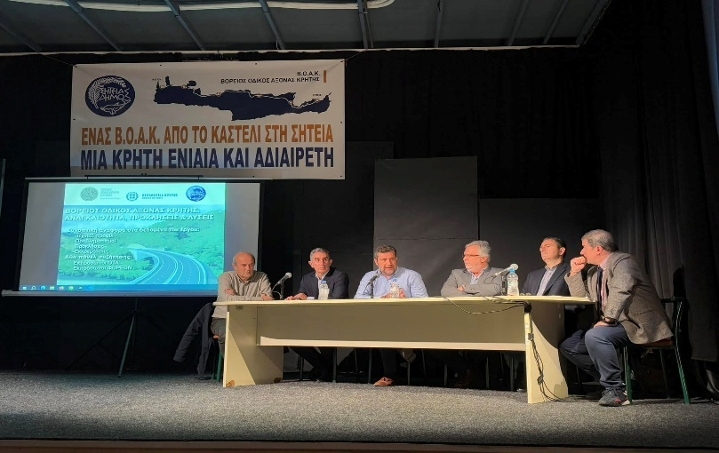
​Στις 25 Ιανουαρίου 2025, το Τεχνικό Επιμελητήριο Ελλάδας – Τμήμα Ανατολικής Κρήτης (ΤΕΕ/ΤΑΚ), σε συνεργασία με την Περιφέρεια Κρήτης και τον Δήμο Σητείας, διοργάνωσε ημερίδα στο «Πολύκεντρο» Σητείας με θέμα «Βόρειος Οδικός Άξονας Κρήτης: Αναγκαιότητα, Προκλήσεις και Προοπτικές». Η συμμετοχή φορέων, εκπροσώπων της Τοπικής Αυτοδιοίκησης, επαγγελματιών και πολιτών ξεπέρασε κάθε προσδοκία. Ο ΒΟΑΚ δεν αποτελεί έναν νέο, ανεξάρτητο αυτοκινητόδρομο. Αντιθέτως, σε ποσοστό περίπου 70%, βασίζεται στον υφιστάμενο άξονα, επιχειρώντας να καλύψει ανάγκες υπεραστικών μετακινήσεων χωρίς διαθέσιμες εναλλακτικές διαδρομές, αλλά και ενδοαστικών, κυρίως στην περιοχή του Ηρακλείου.
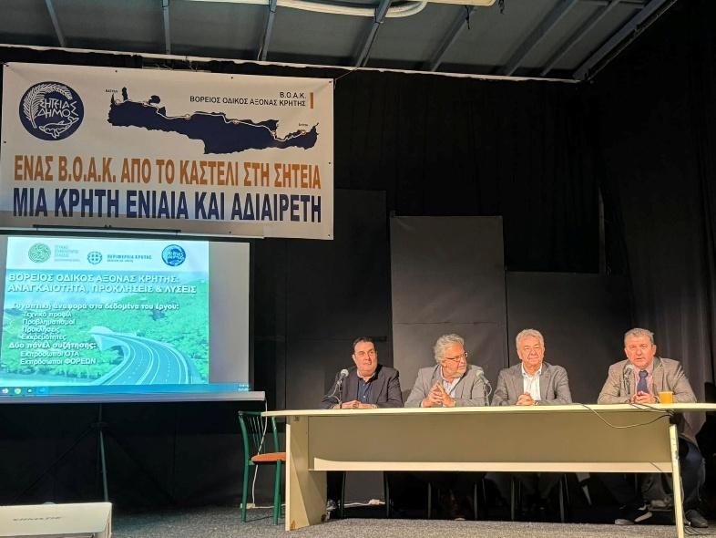
Πρόκειται για τον μοναδικό οδικό άξονα που συνδέει όλα τα αστικά κέντρα του νησιού, τα μεγαλύτερα τουριστικά θέρετρα, τα λιμάνια και τα αεροδρόμια. Καλείται να εξυπηρετήσει έναν τεράστιο κυκλοφοριακό φόρτο, και όλοι γνωρίζουμε τι συμβαίνει κάθε καλοκαίρι στην Κρήτη και τι προβλέπουν οι μελέτες για το μέλλον.
Ένας σύγχρονος αυτοκινητόδρομος δεν μπορεί να νοείται χωρίς παράπλευρο δίκτυο. Δεν μπορεί να μιλάμε για ισόρροπη ανάπτυξη όταν η Σητεία ή η Κίσσαμος εξακολουθούν να παραμένουν απομονωμένες, χωρίς ασφαλή και ολοκληρωμένη οδική σύνδεση.
Στην εκδήλωση, αναδείχτηκαν τα προβληματικά σημεία των διαδικασιών σχεδιασμού και ωρίμανσης του έργου , και αποδείχθηκε ότι το κόστος των τεκμηριωμένων αιτημάτων των τοπικών κοινωνιών δεν είναι παράλογο. Το συμπέρασμα ήταν ότι η Κρήτη έχει ανάγκη από έναν ΒΟΑΚ με σχεδιασμό που θα ανταποκρίνεται στις μελλοντικές ανάγκες του νησιού.

Έναν ΒΟΑΚ που θα προσφέρει:
- Ισόρροπη ανάπτυξη.
- Δίκαιη πρόσβαση στις δημόσιες υποδομές.
- Οδική ασφάλεια για όλους.
- Ανταγωνιστικότητα στον τουρισμό και στην τοπική οικονομί.α
- Ουσιαστική διασύνδεση όλων των περιοχών, από τη Σητεία έως την Κίσσαμο.
Ο ΒΟΑΚ πρέπει να είναι ο κορμός ενός συνολικού σχεδίου, με κάθετες συνδέσεις και τη συμπλήρωσή του από τον ΝΟΑΚ. Και όλα αυτά δεν είναι πολυτέλειες. Είναι αυτονόητα δικαιώματα των πολιτών της Κρήτης. Όπως ειπώθηκε χαρακτηριστικά κατά την εκδήλωση «δεν χρειάζονται αιτιολόγηση», είναι αξίωμα.

- "ΕΝΑΛΛΑΚΤΙΚΗ ΔΙΑΧΕΙΡΙΣΗ ΑΕΚΚ ΣΤΑ ΙΔΙΩΤΙΚΑ ΚΑΙ ΔΗΜΟΣΙΑ ΕΡΓΑ ΣΤΗΝ ΠΕ ΛΑΣΙΘΙΟΥ".
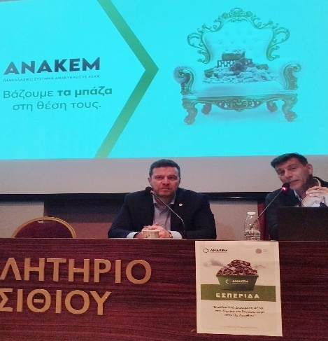
Στις 27 Ιανουαρίου διοργανώθηκε εσπερίδα με θέμα ‘’ Εναλλακτική Διαχείριση ΑΕΚΚ στα Ιδιωτικά και Δημόσια Έργα στην ΠΕ Λασιθίου’’. Στόχος της εσπερίδας ήταν η ενημέρωση των υπόχρεων διαχειριστών Αποβλήτων Εκσκαφών, Κατασκευών και Κατεδαφίσεων (ΑΕΚΚ), των θεσμικών φορέων και όλων των εμπλεκομένων σχετικά με την ορθή διαχείριση αυτών των αποβλήτων και τη συμβολή της στην κυκλική οικονομία.

- ‘’ΜΑΘΕ ΝΑ ΚΤΙΖΕΙΣ ΠΕΤΡΑ.’’
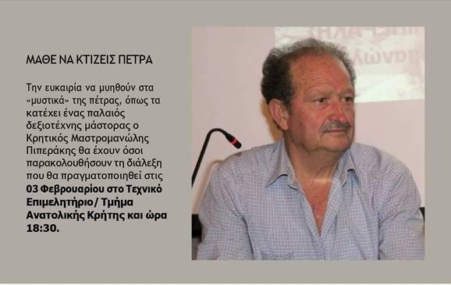
Στις 3 Φεβρουαρίου πραγματοποιήθηκε διάλεξη στο ΤΕΕ/ΤΑΚ με τίτλο ‘’Μαθε να κτίζεις πέτρα’’, από τον έμπειρο Κρητικό μάστορα κ. Μανώλη Πιπεράκη ο οποίος μοιράστηκε με τους παρευρισκόμενους τα μυστικά της παραδοσιακής πέτρινης δόμησης.

- ΚΟΙΝΟ ΨΗΦΙΣΜΑ ΓΙΑ ΤΗΝ ΟΥΣΙΑΣΤΙΚΗ ΑΝΑΒΑΘΜΙΣΗ ΚΑΙ ΟΛΟΚΛΗΡΩΣΗ ΤΟΥ ΒΟΡΕΙΟΥ ΟΔΙΚΟΥ ΆΞΟΝΑ ΚΡΗΤΗΣ.
Στις 7 Φεβρουαρίου ο Περιφερειάρχης Κρήτης κ. Σταύρος Αρναουτάκης, ο Δήμαρχος Σητείας κ. Γεώργιος Ζερβάκης και ο Πρόεδρος του ΤΕΕ/ΤΑΚ κ. Γεώργιος Ταβερναράκης συνυπέγραψαν ψήφισμα, για την ουσιαστική αναβάθμιση και ολοκλήρωση του βορείου οδικού άξονα Κρήτης το οποίο απεστάλη στον Υπουργό Υποδομών, υποστηριζόμενο από βουλευτές, αυτοδιοικητικούς, εκπροσώπους φορέων και αρχών, καθώς και παραγωγικούς και επιστημονικούς φορείς

- ΠΡΟΒΛΗΜΑΤΑ ΈΚΔΟΣΗΣ ΟΙΚΟΔΟΜΙΚΩΝ ΑΔΕΙΩΝ ΣΕ ΔΗΜΟΥΣ ΠΟΥ ΔΕΝ ΔΙΑΘΕΤΟΥΝ Υ.ΔΟΜ.
Στις 7 Φεβρουαρίου στάλθηκε επιστολή* από τα μέλη της ΔΕ του ΤΕΕ/ΤΑΚ προς το Υπουργείο Περιβάλλοντος, την Αποκεντρωμένη Διοίκηση Κρήτης και τους Δήμους της Ανατολικής Κρήτης αναδεικνύοντας τα σοβαρά προβλήματα στην έκδοση οικοδομικών αδειών σε Δήμους που δεν διαθέτουν Υπηρεσία Δόμησης (Υ.ΔΟΜ.). Το πρόβλημα έχει προκύψει λόγω της έλλειψης σαφούς νομοθετικής ρύθμισης και της ανεπάρκειας στελέχωσης, με αποτέλεσμα πολίτες και μηχανικοί να βρίσκονται σε νομικό αδιέξοδο. Το ΤΕΕ/ΤΑΚ πρότεινε την άμεση παρέμβαση των αρμόδιων αρχών και την επανεξέταση της δυνατότητας νομοθετικής ρύθμισης για την ομαλή λειτουργία των υπηρεσιών δόμησης.

- ΣΥΝΑΝΤΗΣΗ ΜΕΛΩΝ ΝΕ ΛΑΣΙΘΙΟΥ ΤΕΕ/ΤΑΚ ΜΕ ΤΟΝ ΔΗΜΑΡΧΟ ΣΗΤΕΙΑΣ ΚΑΙ ΣΤΕΛΕΧΗ ΤΗΣ ΥΔΟΜ ΣΗΤΕΙΑΣ.
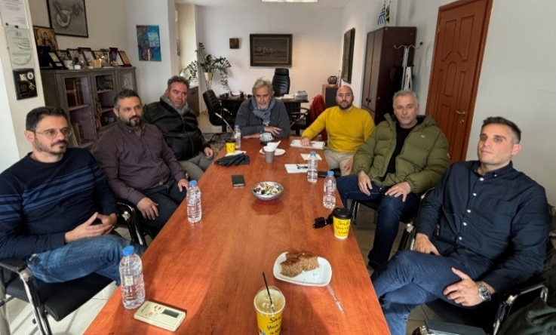
Τη Δευτέρα 10 Φεβρουαρίου 2025 η Νομαρχιακή Επιτροπή Λασιθίου του ΤΕΕ/ΤΑΚ, πραγματοποίησε συνάντηση με τον Δήμαρχο Σητείας κ. Ζερβάκη Γεώργιο και τον Αντιδήμαρχο Τεχνικών Υπηρεσιών κ. Σπυριδάκη Στυλιανό. Της συνάντησης προηγήθηκε επίσκεψη στην Τεχνική Υπηρεσία και Υπηρεσία Δόμησης (Πολεοδομίας) του Δήμου Σητείας και συζήτηση με τους συναδέλφους μηχανικούς.
Στις συναντήσεις συζητήθηκαν θέματα του Δήμου, που άπτονται του τεχνικού κλάδου, στα οποία το ΤΕΕ μπορεί να συνδράμει, επιτελώντας τον ρόλο του ως Τεχνικός Σύμβουλος της Πολιτείας. Στόχος της Νομαρχιακής Επιτροπής Λασιθίου είναι να αναδειχτούν στη σωστή βάση και να βρεθούν λύσεις στα μεγάλα θέματα του Δήμου, με στόχο την Ανάπτυξη του τόπου, την εξυπηρέτηση των συναδέλφων Μηχανικών και τη διευκόλυνση της καθημερινότητας των πολιτών.
Συνάντηση με Τεχνική Υπηρεσία
Τα μέλη της ΝΕ Λασιθίου συζήτησαν με τον Διευθυντή της Τεχνικής Υπηρεσίας, κ. Τσουκνάκη Νικόλαο και με τους συναδέλφους μηχανικούς που τη στελεχώνουν. Έγινε αναφορά στην εξέλιξη των Έργων στον Δήμο Σητείας, καθώς και στα προβλήματα που αντιμετωπίζει η Υπηρεσία:
- Το Ειδικό Πολεοδομικό Σχέδιο Σητείας βρίσκεται στη φάση, λίγο πριν παρουσιαστούν τα τρία προτεινόμενα σενάρια από την Εταιρία που έχει αναλάβει την εκπόνηση της Μελέτης. Η Επιτροπή Παρακολούθησης του Δήμου έχει λάβει ήδη παραδοτέα από την Τεχνική Εταιρεία «ΟΡΙΟ», στα οποία όμως πρέπει να γίνουν αρκετές προσθήκες και διορθώσεις, ώστε να αποφευχθούν πιθανές παραλήψεις, σε μια τόσο σημαντική Μελέτη, η οποία θα αποτελέσει αναπτυξιακό εργαλείο και θα καθορίσει την προοπτική του Δήμου για τα επόμενα χρόνια.
- Τονίστηκε το θέμα ελλιπούς στελέχωσης της Υπηρεσίας, που έχει ως αποτέλεσμα να υπάρχει μεγάλος φόρτος στους συναδέλφους μηχανικούς που εκπονούν Μελέτες, λαμβάνοντας υπόψη την επιπλέον πίεση από τις χρονικές προθεσμίες, εντός των οποίων πρέπει να παραδοθούν, με κίνδυνο να χαθούν χρηματοδοτήσεις για Έργα. Απόρροια της υποστελέχωσης είναι και η μη ύπαρξη αριθμητικά αναγκαίου προσωπικού για τις επιβλέψεις των Έργων από την Υπηρεσία.
- Έγινε ενημέρωση για τα διάφορα έργα που είναι σε εξέλιξη είτε σε Μελετητικό στάδιο, είτε σε Στάδιο Κατασκευής. Μεγάλο πρόβλημα εντοπίζεται στις τιμές του σκυροδέματος, καθώς λόγω της κατάστασης στην τοπική αγορά, κινούνται σε πολύ υψηλά επίπεδα. Αυτό δημιουργεί προβλήματα στις εργολαβίες, αλλά και στη σύνταξη των τευχών δημοπράτησης από την Υπηρεσία.
Συνάντηση με Αυτοτελές Τμήμα Πολεοδομίας
Από την ενημέρωση των υπαλλήλων της ΥΔΟΜ, επιβεβαιώθηκε η πληροφόρηση που υπήρχε, πως σήμερα το τμήμα δεν έχει Προϊστάμενο, με αποτέλεσμα να μην είναι εφικτό να προχωρήσουν αιτήματα μηχανικών και πολιτών όπως, έκδοση Οικοδομικών Αδειών, έκδοση Βεβαιώσεων για επιτρεπόμενες χρήσεις γης, ηλεκτροδοτήσεις ακινήτων, διεκπεραίωση υποθέσεων αυθαιρέτων, δηλώσεις ιδιοκτησίας, αυτοψίες για επικίνδυνα κλπ. Αποτέλεσμα της κατάστασης αυτής είναι η αγανάκτηση που εισπράττουν οι υπάλληλοι από ιδιώτες και συναδέλφους μηχανικούς.
Εν συντομία, η τρέχουσα κατάσταση στην Υπηρεσία, έχει προκύψει μετά από απόφαση της Αποκεντρωμένης Διοίκησης Κρήτης με αριθ. 723/23.12.2024, με την οποία ακυρώθηκε η υπ’ αριθμ. 1422/4.10.2024 απόφαση Δημάρχου, που σύμφωνα με την τελευταία, τοποθετούνταν νέος αναπληρωτής προϊστάμενος στην ΥΔΟΜ, με παράλληλα καθήκοντα, ο ήδη Δ/ντης της Τεχνικής Υπηρεσίας, κ. Τσουκνάκης Νικόλαος. Η απόφαση της Αποκεντρωμένης είχε εκδοθεί, κατόπιν προσφυγής της κα. Πασχαλάκη Ελένης κατά της συγκεκριμένης απόφασης του Δημάρχου. Σήμερα, περιμένουμε την εξέταση της υπόθεσης από την Επιτροπή του άρθρου 152, μετά από προσφυγή που έκανε ο Δήμος κατά της Απόφασης της Αποκεντρωμένης Διοίκησης Κρήτης, ώστε να δούμε που θα οδηγηθεί η κατάσταση.
Αίτημα της Υπηρεσίας αλλά και των μηχανικών που εξυπηρετούνται από το αυτοτελές τμήμα Πολεοδομίας, είναι να βρεθεί άμεσα βιώσιμη λύση στο θέμα τοποθέτησης προϊσταμένου, ώστε να λειτουργήσει πάλι η ΥΔΟΜ.
Επιπλέον του παραπάνω ζητήματος, τέθηκε και θέμα Υποστελέχωσης, καθώς, χωρίς το απαιτούμενο έμψυχο δυναμικό, θίγεται η λειτουργία ενός τόσο σημαντικού Τμήματος για την Ανάπτυξη του τόπου.
Συνάντηση με τον Δήμαρχο Σητείας και τον Αντιδήμαρχο Τεχνικών Υπηρεσιών
Μετά την επίσκεψη στις παραπάνω Υπηρεσίες, η Ν.Ε. Λασιθίου βρέθηκε στο Γραφείο του Δημάρχου Σητείας. Έγινε μια πληρέστατη ενημέρωση για τα έργα που είναι σε εξέλιξη όπως, η Ανάπλαση στο κέντρο της πόλης, η θωράκιση του παραλιακού μετώπου με κυματοθραύστες, η συνολική αναβάθμιση του πρώην Επαρχείου Σητείας, οι πλωτές εξέδρες, η μετατροπή του κολυμβητηρίου σε γήπεδο μπάσκετ κλπ.
Ως ΤΕΕ θέσαμε στην ατζέντα και συζητήθηκαν επίσης τα παρακάτω θέματα μεγάλης σημασίας:
- Ειδικό Πολεοδομικό Σχέδιο της Σητείας. Αιτηθήκαμε ως όργανο να υπάρξει ανοικτή συνάντηση, με σκοπό την ενημέρωση από την εταιρία «Όριο» που έχει αναλάβει την εκπόνηση της Μελέτης. Για ένα τόσο σημαντικό αναπτυξιακό εργαλείο για τον τόπο, πρέπει να υπάρχει έγκαιρη ενημέρωση και ικανοί χρόνοι διαβούλευσης, ώστε το αποτέλεσμα να ανταποκρίνεται στο μέγιστο βαθμό, στην κατεύθυνση της ανάπτυξης που θέλουμε να έχει ο Δήμος της Σητείας τα επόμενα χρόνια.
- ΒΟΑΚ. Συζητήθηκαν τα συμπεράσματα από την, κατά γενική ομολογία, επιτυχημένη ημερίδα για τον ΒΟΑΚ, που έλαβε χώρα στη Σητεία, μια πρωτοβουλία του ΤΕΕ/ΤΑΚ, με συνδιοργανωτές τον Δήμο Σητείας και την Περιφέρεια Κρήτης. Συντάχθηκε ψήφισμα από τη Μόνιμη Επιτροπή Μεταφορών του ΤΕΕ/ΤΑΚ, το οποίο θα προωθηθεί προσεχώς προς υπογραφή από όλους όσους συμμετείχαν στην ημερίδα, αλλά και από όλους όσους στηρίζουν το ΔΙΚΑΙΟ ΑΙΤΗΜΑ των Κρητικών για «έναν ενιαίο, αδιαίρετο ΒΟΑΚ από την Σητεία μέχρι την Κίσσαμο».
- Διαχείριση Νερού. Κατά την άποψη του τεχνικού κόσμου, πρέπει να υπάρξει μία διαχείριση, η οποία να είναι πέρα από τα όρια του Δήμου, με συνεργασία με τους όμορους Δήμους. Έγινε αναφορά σε έργα υποδομής και ανάπτυξης, όπως αυτά των Χοχλακιών αλλά και του Αγίου Ιωάννη στην Ιεράπετρα, που πρέπει, όπως τονίστηκε, να προχωρήσουν άμεσα καθώς η παρατεταμένη ανομβρία έχει δημιουργήσει πολλά προβλήματα στον πρωτογενή τομέα και όχι μόνο.
- Λειτουργία ΥΔΟΜ (Πολεοδομίας) Σητείας. Σε συνέχεια της παραπάνω πληροφόρησης για το θέμα της πολεοδομίας, ο Δήμαρχος ζήτησε πίστωση χρόνου για την επίλυσή του, καθώς διαβεβαίωσε πως σε διάστημα 10 περίπου ημερών θα έχουμε εξελίξεις. Αναμένουμε ως ΤΕΕ με αγωνία την επίλυση του θέματος και προσδοκούμε σε μια τελική, βιώσιμη και ουσιαστική λύση, ώστε να πάψει η αναστάτωση για τους πολίτες και συναδέλφους μηχανικούς και να διεκπεραιώνονται τα αιτήματα των δημοτών με τον καλύτερο τρόπο.
Η Ν.Ε. Λασιθίου ΤΕΕ/ΤΑΚ, ευχαρίστησε θερμά τον Δήμαρχο και τον Αντιδήμαρχο για την πολύ εποικοδομητική συζήτηση που είχαν και δεσμεύτηκε πως θα κάνει κάθε δυνατή προσπάθεια, στην κατεύθυνση της επίλυσης θεμάτων που άπτονται του τεχνικού κλάδου, με στόχο την Ανάπτυξη του τόπου και τη διευκόλυνση της καθημερινότητας των πολιτών.
Στη συνάντηση συμμετείχαν ο Δήμαρχος Σητείας, κ. Ζερβάκης Γεώργιος, ο Αντιδήμαρχος Τεχνικών Υπηρεσιών, κ. Σπυριδάκης Στυλιανός, ο κ. Εμμανουήλ Καραλάκης, Γεν. Γραμματέας της Δ.Ε. ΤΕΕ/ΤΑΚ, ο κ. Πατεράκης Γεώργιος, πρόεδρος της Ν.Ε. Λασιθίου ΤΕΕ/ΤΑΚ, ο κ. Μοδάτσος Μάρκ.ς, Αντιπρόεδρος της Ν.Ε. Λασιθίου ΤΕΕ/ΤΑΚ, ο κ. Μαμουνάκης Γεώργιος, Γραμματέας της Ν.Ε. Λασιθίου ΤΕΕ/ΤΑΚ, ο κ. Ρουκ.υνάκης Εμμανουήλ, μέλος της Ν.Ε. Λασιθίου ΤΕΕ/ΤΑΚ.

- ΚΟΠΗ ΠΡΩΤΟΧΡΟΝΙΑΤΙΚΗΣ ΠΙΤΑΣ ΤΕΕ/ΤΑΚ.
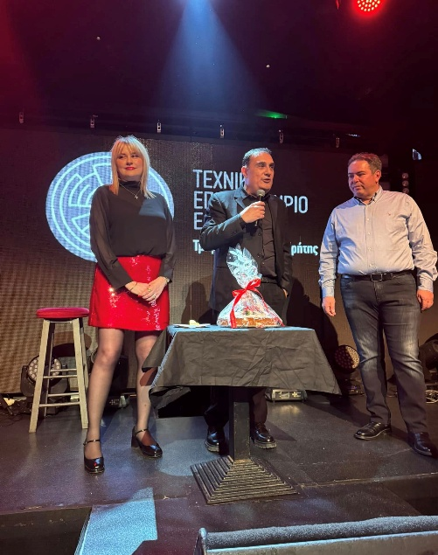
Στις 14 Φεβρουαρίου σε ιδιαίτερα ζεστή και εορταστική ατμόσφαιρα πραγματοποιήθηκε η καθιερωμένη κοπή της πρωτοχρονιάτικης πίτας του Τμήματος Ανατολικής Κρήτης του Τεχνικού Επιμελητηρίου Ελλάδας (ΤΕΕ/ΤΑΚ), παρουσία πλήθους μελών, συναδέλφων μηχανικών, εκπροσώπων της τοπικής αυτοδιοίκησης, των φορέων και του ακαδημαϊκού χώρου.
Κατά τον σύντομο χαιρετισμό του, ο Πρόεδρος της ΔΕ ΤΕΕ/ΤΑΚ, κ. Γεώργιος Ταβερναράκης ευχήθηκε μια δημιουργική και παραγωγική χρονιά για όλους τους συναδέλφους, τονίζοντας τη σημασία της ενότητας και της συνεργασίας για την προώθηση των επαγγελματικών και επιστημονικών ζητημάτων του κλάδου. Αναφέρθηκε επίσης στις προκλήσεις του νέου έτους, στις πρωτοβουλίες που έχει αναλάβει το ΤΕΕ/ΤΑΚ, καθώς και στους στόχους για τη νέα χρονιά.
Ιδιαίτερη στιγμή της βραδιάς αποτέλεσε η κοπή της πίτας και η απονομή του φλουριού, που συνοδευόταν από ένα συμβολικό δώρο, ενώ ακολούθησε ανταλλαγή ευχών, συζήτηση και συναδελφική συνεύρεση.

- ΕΠΙΤΡΟΠΕΣ ΑΝΤΙΡΡΗΣΕΩΝ ΔΑΣΙΚΩΝ ΧΑΡΤΩΝ – ΔΙΕΥΚΡΙΝΙΣΕΙΣ ΓΙΑ ΤΗΝ ΚΑΛΛΙΕΡΓΕΙΑ ΧΑΡΟΥΠΙΑΣ ΣΤΗΝ ΚΡΗΤΗ.
Στις 17 Φεβρουαρίου στάλθηκε επιστολή* από τα μέλη της ΔΕ του ΤΕΕ/ΤΑΚ προς το Υπουργείο Περιβάλλοντος και άλλους αρμόδιους φορείς εκφράζοντας την ανησυχία τους για τις σοβαρές καθυστερήσεις στην εξέταση των αντιρρήσεων των δασικών χαρτών στις Περιφερειακές Ενότητες Ηρακλείου και Λασιθίου. Επισημάνθηκε ότι οι υπάρχουσες Επιτροπές Αντιρρήσεων είναι ανεπαρκείς για τον όγκο των υποθέσεων, με αποτέλεσμα να απαιτούνται δέκα χρόνια για την ολοκλήρωση της διαδικασίας. Προτάθηκε η άμεση στελέχωση των δασικών υπηρεσιών, η δημιουργία επιπλέον επιτροπών και η έκδοση διευκρινιστικής εγκυκλίου σχετικά με τον χαρακτηρισμό των καλλιεργειών χαρουπιάς, ώστε να αποφεύγονται άδικες διοικητικές πράξεις.

- «ΠΡΟΓΡΑΜΜΑ ΕΞΟΙΚΟΝΟΜΩ 2025» - ΜΕΓΑΛΕΣ ΕΠΙΔΟΤΗΣΕΙΣ ΓΙΑ ΤΑ ΣΕΙΣΜΟΠΛΗΚΤΑ ΚΤΗΡΙΑ ΤΟΥ ΑΡΚΑΛΟΧΩΡΙΟΥ. ΠΑΡΑΛΕΙΨΗ ΕΚ' ΠΑΡΑΔΡΟΜΗΣ ΓΙΑ ΤΗ 2Η ΚΑΙ 3Η ΟΡΙΟΘΕΤΗΣΗ ΣΕΙΣΜΟΠΛΗΚΤΩΝ ΠΕΡΙΟΧΩΝ ΑΠΟ ΤΟ ΣΕΙΣΜΟ ΤΗΣ 27ΗΣ ΣΕΠΤΕΜΒΡΙΟΥ 2021.
Στις 19 Φεβρουαρίου στάλθηκε επιστολή* από τα μέλη της ΔΕ του ΤΕΕ/ΤΑΚ ζητώντας να συμπεριληφθούν άμεσα στις προβλεπόμενες ευνοϊκές παροχές (μεγάλες επιδοτήσεις) του προγράμματος Εξοικονομώ 2025, όλοι όσοι δικαιούνται τη στεγαστική συνδρομή από το Σεισμό της 27 Σεπτεμβρίου 2021, δηλαδή και οι πληγέντες της 2ης οριοθέτησης ΦΕΚ 4646/Β/7-10-2021 και της 3ης οριοθέτησης ΦΕΚ4848 Β2021 (21-10-2021) .

- ΠΡΑΣΙΝΑ ΚΑΤΑΣΚΕΥΑΣΤΙΚΑ ΥΛΙΚΑ – ΚΛΙΜΑΤΙΚΑ ΟΥΔΕΤΕΡΕΣ ΠΟΛΕΙΣ.
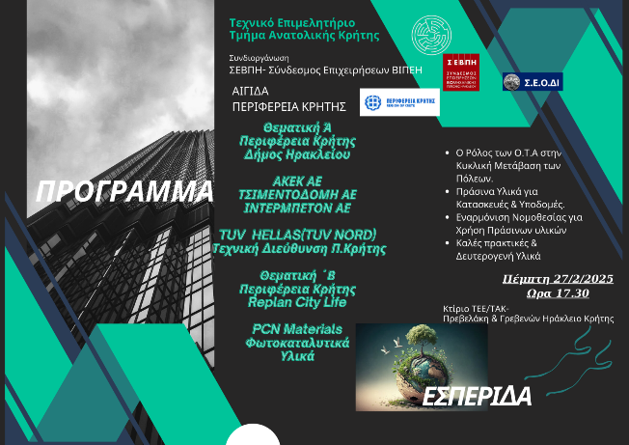
Στις 27 Φεβρουαρίου πραγματοποιήθηκε εσπερίδα από τον ΣΕΒΠΗ, τον Σύνδεσμο Επιχειρήσεων ΒΙΠΕΗ υπό την αιγίδα της Περιφέρειας Κρήτης με στόχο να ακουστούν απόψεις για ένα από τα πιο κρίσιμα ζητήματα της εποχής μας, τη μετάβαση των πόλεών μας σε ένα κλιματικά ουδέτερο μέλλον μέσω της χρήσης πράσινων κατασκευαστικών υλικών.

- ΣΥΝΕΔΡΙΟ ASHRAE.
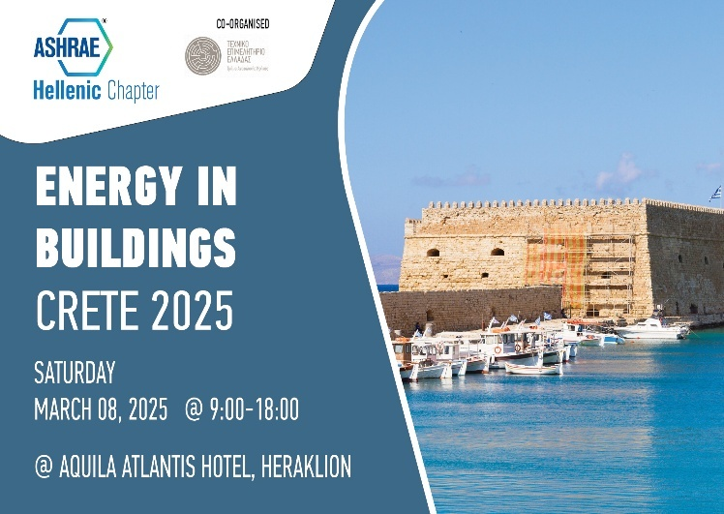
Στις 8 Μαρτίου πραγματοποιήθηκε για 3^{η} συνεχόμενη χρονιά το διεθνές συνέδριο Energy in Buildings – Crete, σε συνεργασία με το Ελληνικό Παράρτημα της ASHRAE σε συνδιοργάνωση με το ΤΕΕ/ΤΑΚ. Το καθιερωμένο συνέδριο της τεχνικής κοινότητας της Κρήτης αναδεικνύει τις προκλήσεις και τις λύσεις γύρω από την ενεργειακή αποδοτικότητα, τη βιωσιμότητα και την καινοτομία στα κτιριακά συστήματα. Με έμφαση στους τομείς του τουρισμού και της βιομηχανίας, το ΤΕΕ/ΤΑΚ σε συνεργασία με την ASHRAE Greece Chapter προάγει τη γνώση και την ανταλλαγή βέλτιστων πρακτικών, συμβάλλοντας στον σχεδιασμό ενός πιο βιώσιμου και ενεργειακά αποδοτικού μέλλοντος για την Κρήτη.

- ΑΝΑΠΤΥΞΙΑΚΗ ΔΙΑΣΚΕΨΗ ΚΡΗΤΗΣ.
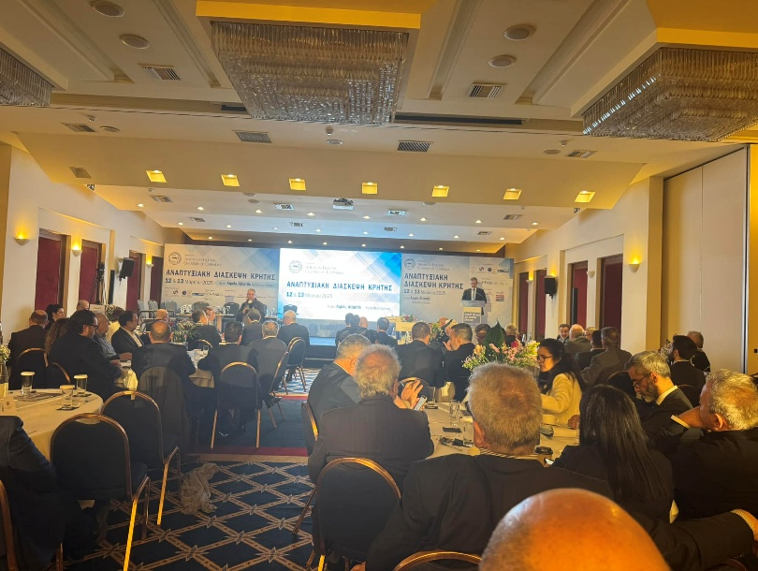
Στις 12 & 13 Μαρτίου πραγματοποιήθηκε η πρώτη «Αναπτυξιακή Διάσκεψη Κρήτης» με σκοπό να αναδείξει τις αναπτυξιακές προοπτικές του τόπου μας και να δημιουργήσει γέφυρες συνεργασίας με διεθνείς επενδυτές και φορείς. Στο πλαίσιο της Διάσκεψης του Ελληνο-Αμερικανικού Επιμελητηρίου αναδείχθηκε ο στρατηγικός ρόλος της Κρήτης στη Μεσόγειο, καθώς και οι δυνατότητες της σε τομείς όπως οι υποδομές (ΒΟΑΚ, αεροδρόμιο Καστελίου), η ενέργεια, ο βιώσιμος τουρισμός και η ψηφιακή καινοτομία. Το ΤΕΕ/ΤΑΚ επαναβεβαίωσε τη δέσμευσή του να συνεισφέρει τεχνικά και επιστημονικά σε ένα αναπτυξιακό μοντέλο που θα είναι ανθεκτικό, βιώσιμο και επωφελές για την τοπική κοινωνία και οικονομία.

- ΈΛΕΓΧΟΣ – ΕΠΙΒΟΛΗ ΠΡΟΣΤΙΜΩΝ ΠΙΣΤΟΠΟΙΗΤΙΚΩΝ ΕΝΕΡΓΕΙΑΚΗΣ ΑΠΟΔΟΣΗΣ (Π.Ε.Α.) ΑΠΟ ΤΗ ΓΕΝΙΚΗ ΔΙΕΥΘΥΝΣΗ ΣΩΜΑΤΟΣ ΕΠΙΘΕΩΡΗΤΩΝ ΚΑΙ ΕΛΕΓΚΤΩΝ ΤΟΥ ΥΠΟΥΡΓΕΙΟΥ ΠΕΡΙΒΑΛΛΟΝΤΟΣ ΚΑΙ ΕΝΕΡΓΕΙΑΣ.
Στις 13 Μαρτίου στάλθηκε επιστολή* από τα μέλη της ΔΕ του ΤΕΕ/ΤΑΚ προς το ΥΠΕΝ ζητώντας τη θεσμοθέτηση της δυνατότητας διόρθωσης τυχόν παραλείψεων ή σφαλμάτων που εντοπίζονται κατά τη διαδικασία δειγματοληπτικού ή καταγγελτικού ελέγχου των ΠΕΑ. Η δυνατότητα αυτή θα πρέπει να παρέχεται σε περιπτώσεις όπου τα σφάλματα δεν σχετίζονται με δόλο, αλλά οφείλονται σε ανθρώπινο λάθος, σε ελλιπή στοιχεία κατά την ημερομηνία έκδοσης του ΠΕΑ ή σε πρόδηλα σφάλματα και παραλείψεις των λογισμικών που χρησιμοποιούνται κατά την καταχώριση των στοιχείων.

- ΠΡΩΤΟΒΑΘΜΙΟΣ ΠΡΟΣΕΙΣΜΙΚΟΣ ΕΛΕΓΧΟΣ ΚΤΙΡΙΩΝ.
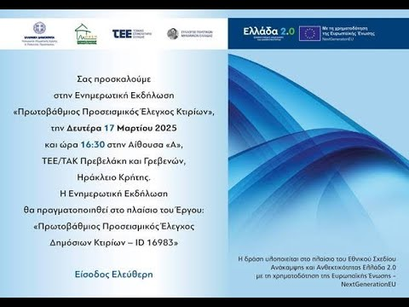
Στις 17 Μαρτίου 2025 πραγματοποιήθηκε ενημερωτική εκδήλωση που διοργανώθηκε από τον Οργανισμό Αντισεισμικού Σχεδιασμού και Προστασίας (ΟΑΣΠ), με σκοπό την πληροφόρηση των συναδέλφων μηχανικών σχετικά με τον Πρωτοβάθμιο Προσεισμικό Έλεγχο Κτιρίων. Κατά τη διάρκεια της εκδήλωσης παρουσιάστηκαν αναλυτικά τα βασικά σημεία της διαδικασίας του ελέγχου, καθώς και οι τεχνικές οδηγίες για τη σωστή συμπλήρωση του σχετικού δελτίου. Ιδιαίτερη έμφαση δόθηκε στις περιπτώσεις που χρήζουν διευκρινίσεων, ενώ δόθηκε η δυνατότητα στους συμμετέχοντες να θέσουν ερωτήματα και να λάβουν απαντήσεις από τους εκπροσώπους του ΟΑΣΠ. Η συμμετοχή των συναδέλφων μηχανικών ήταν ιδιαίτερα ικανοποιητική, γεγονός που καταδεικνύει το αυξημένο ενδιαφέρον του τεχνικού κόσμου για την ουσιαστική συμβολή του στην πρόληψη και την αντισεισμική προστασία του κτιριακού αποθέματος της χώρας..

- ΣΥΣΚΕΨΗ ΠΡΟΕΔΡΩΝ ΠΕΡΙΦΕΡΕΙΑΚΩΝ ΤΜΗΜΑΤΩΝ ΤΕΕ.
Στις 18 Μαρτίου πραγματοποιήθηκε, μέσω τηλεδιάσκεψης, σύσκεψη μεταξύ του Προέδρου του ΤΕΕ κ. Γεώργιου Στασινού και των Προέδρων των Περιφερειακών Τμημάτων. Στο επίκεντρο της συζήτησης βρέθηκαν οι πρόσφατες νομοθετικές εξελίξεις που αφορούν τον τεχνικό κόσμο, τα ζητήματα που σχετίζονται με τα επαγγελματικά δικαιώματα των μηχανικών, καθώς και οι αναγκαίες παρεμβάσεις για την ενίσχυση του θεσμικού και ουσιαστικού ρόλου του ΤΕΕ τόσο σε περιφερειακό όσο και σε εθνικό επίπεδο. Η ανταλλαγή απόψεων και εμπειριών μεταξύ των Τμημάτων ανέδειξε τη σημασία της ενιαίας στάσης και του συντονισμένου λόγου του ΤΕΕ, ενώ τέθηκαν οι βάσεις για τη διαμόρφωση κοινών δράσεων που θα ενισχύσουν τη φωνή των μηχανικών σε όλα τα επίπεδα της δημόσιας ζωής.

- ΕΤΟΙΜΟΡΡΟΠΑ ΚΤΙΡΙΑ ΣΤΟ ΗΡΑΚΛΕΙΟ: ΈΝΑ ΧΡΟΝΙΟ ΠΡΟΒΛΗΜΑ ΠΟΥ ΑΠΑΙΤΕΙ ΛΥΣΕΙΣ – ΟΙ ΜΗΧΑΝΙΚΟΙ ΔΕΝ ΜΠΟΡΟΥΝ ΝΑ ΓΙΝΟΥΝ ΕΞΙΛΑΣΤΗΡΙΑ ΘΥΜΑΤΑ ΤΗΣ ΑΔΙΑΦΟΡΙΑΣ ΤΩΝ ΙΔΙΟΚΤΗΤΩΝ.
Στις 26 Μαρτίου εξέδωσε δελτίο τύπου και ψήφισμα η ΔΕ του ΤΕΕ/ΤΑΚ με αφορμή την δίωξη της Αναπληρώτριας Διευθύντριας της Υπηρεσίας Δόμησης (ΥΔΟΜ) Ηρακλείου, , η οποία διώκεται για την υπόθεση του επικινδύνως ετοιμόρροπου κτίσματος επί της οδού Βικέλα 42-44 στο Ηράκλειο. Μέσω των ανακοινώσεων αυτών το ΤΕΕ/ΤΑΚ καταγγέλλει την ποινικοποίηση της υπηρεσιακής λειτουργίας των μηχανικών του Δημοσίου, οι οποίοι, αντί να τυγχάνουν θεσμικής προστασίας, αντιμετωπίζονται από τις εισαγγελικές αρχές ως «εύκολοι στόχοι» σε υποθέσεις που αφορούν προβλήματα τα οποία δεν προκάλεσαν και δεν μπορούσαν να αποτρέψουν. Είναι αδιανόητο οι μηχανικοί που υπηρετούν το δημόσιο συμφέρον, τη νομιμότητα και την ασφάλεια των πολιτών να διώκονται για παραλείψεις τρίτων, εξαιτίας νομοθετικών κενών ή αδυναμιών του διοικητικού συστήματος.

- ΠΡΟΒΛΗΜΑΤΑ ΕΞΟΙΚΟΝΟΜΩ 2025.
Στη 1 Απριλίου στάλθηκε επιστολή* από τα μέλη της ΔΕ του ΤΕΕ/ΤΑΚ προς το ΥΠΕΝ η οποία αναφερόταν στα προβλήματα που αντιμετωπίζουν οι πολίτες κατά την υποβολή αίτησης στο πρόγραμμα "Εξοικονομώ 2025" και επιπλέον περιλάμβανε μια σειρά προτάσεων για την επίλυση τους.

- ΕΣΠΕΡΙΔΑ ΜΕ ΘΕΜΑ: «ΣΥΝΔΕΣΗ ΤΟΥ ΝΕΟΥ ΔΙΕΘΝΟΥΣ ΑΕΡΟΛΙΜΕΝΑ ΗΡΑΚΛΕΙΟΥ, ΣΤΟ ΚΑΣΤΕΛΙ, ΜΕ ΤΗΝ ΜΕΣΑΡΑ: ΕΥΚΑΙΡΙΕΣ ΚΑΙ ΠΡΟΟΠΤΙΚΕΣ».
Στις 5 Απριλίου ο Δήμος Φαιστού με πρωτοβουλία του Δημάρχου, κ. Νικολιδάκη Γρηγόρη, και τη συμμετοχή των Δημάρχων Γόρτυνας, Αρχανών-Αστερουσίων, Αμαρίου και Αγίου Βασιλείου, διοργάνωσε εσπερίδα, με θέμα: «Η σύνδεση του νέου Διεθνούς Αερολιμένα Ηρακλείου στο Καστέλι, με την Μεσαρά». Ο Πρόεδρος της ΔΕ ΤΕΕ/ΤΑΚ κ. Γεώργιος Ταβερναράκης κατά την τοποθέτηση του τόνισε τη σημασία των δύο μεγάλων αναπτυξιακών έργων για την Κρήτη, του Νότιου Οδικού Άξονα Κρήτης (ΝΟΑΚ) και του νέου αεροδρομίου Καστελλίου, επισημαίνοντας πως πρόκειται για παρεμβάσεις που μπορούν να αλλάξουν τον αναπτυξιακό χάρτη του νησιού. Υπογράμμισε την ανάγκη ο ΝΟΑΚ να σχεδιαστεί ως ολοκληρωμένος οδικός άξονας με γνώμονα την ασφάλεια, τη στήριξη της παραγωγής και του τουρισμού, και με σεβασμό στο περιβάλλον. Αναφερόμενος στο νέο αεροδρόμιο Καστελλίου, επεσήμανε ότι πρόκειται για στρατηγικό έργο, που οφείλει να υλοποιηθεί με πληρότητα, περιβαλλοντική ευαισθησία και επαρκή διασύνδεση με το οδικό δίκτυο. Τόνισε τον κρίσιμο ρόλο των μηχανικών και του ΤΕΕ/ΤΑΚ στην παρακολούθηση και υποστήριξη των έργων, προκειμένου να διασφαλιστεί η ποιότητα, η διαφάνεια και η συμβολή τους στην ισόρροπη ανάπτυξη της Κρήτης.

- 3^{ο} ΠΑΝΕΛΛΗΝΙΟ ΠΡΩΤΑΘΛΗΜΑ ΜΠΑΣΚΕΤ ΠΕΡΙΦΕΡΕΙΑΚΩΝ ΤΜΗΜΑΤΩΝ ΤΕΕ
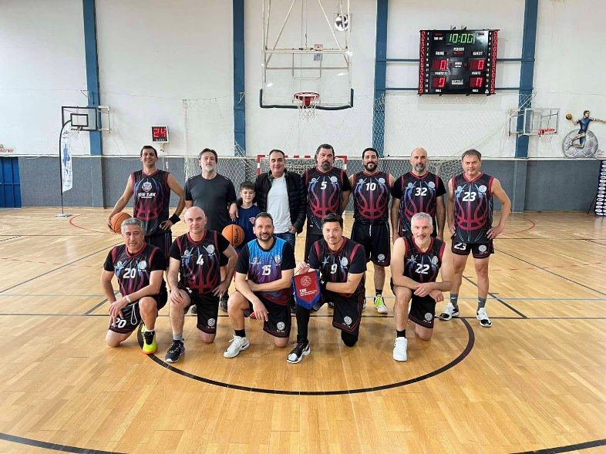
Με δυναμική παρουσία συμμετείχε η ομάδα μπάσκετ του ΤΕΕ/ΤΑΚ στο 3ο Πανελλήνιο Πρωτάθλημα Μπάσκετ Περιφερειακών Τμημάτων του ΤΕΕ, που διεξήχθη στη Δράμα στις 27 Απριλίου 2025. Το πρωτάθλημα, που έχει πλέον καθιερωθεί ως ένας θεσμός συνάντησης, αθλητικής άμιλλας και συναδελφικής συνεύρεσης μεταξύ των μηχανικών από όλη τη χώρα, συγκέντρωσε ομάδες από όλα τα Περιφερειακά Τμήματα του ΤΕΕ.
Η ομάδα του ΤΕΕ/ΤΑΚ, με όρεξη, πάθος και ομαδικό πνεύμα, αγωνίστηκε με αξιώσεις και εκπροσώπησε επάξια το Τμήμα μας, δίνοντας τον καλύτερό της εαυτό εντός και εκτός παρκέ. Παράλληλα, η συμμετοχή στο πρωτάθλημα αποτέλεσε μια μοναδική ευκαιρία για συναναστροφή, συνεργασία και ενίσχυση των δεσμών μεταξύ των συναδέλφων, πέρα από τις επαγγελματικές και συνδικαλιστικές μας δραστηριότητες. Θερμά συγχαρητήρια στους συναδέλφους που συμμετείχαν στην ομάδα, για τη διάθεση, την αθλητική τους παρουσία και την εκπροσώπηση του ΤΕΕ/ΤΑΚ με ήθος και ενθουσιασμό. Η ενίσχυση τέτοιων πρωτοβουλιών αναδεικνύει τη σημασία της συλλογικότητας και της ανθρώπινης διάστασης του ΤΕΕ, και μας υπενθυμίζει πως οι μηχανικοί δεν είναι μόνο τεχνικοί και επιστήμονες, αλλά και ενεργά μέλη μιας κοινότητας με πολύπλευρες δραστηριότητες.

(*)Η επιστολή είναι διαθέσιμη στην ιστοσελίδα του ΤΕΕ-ΤΑΚ : www.teetak.gr
- ΣΥΝΕΔΡΙΑΣΕΙΣ ΔΙΟΙΚΟΥΣΑΣ ΕΠΙΤΡΟΠΗΣ ΤΟΥ ΤΕΕΤΑΚ
Κατά τη διάρκεια του πρώτου τετράμηνου του 2025 η Διοικούσα Επιτροπή του ΤΕΕΤΑΚ συνεδρίασε 4 φορές και συγκεκριμένα στις 16/01/2025, 06/02/2025, 06/03/2025, και στις 20/03/2025. Οι συνεδριάσεις της ΔΕ πραγματοποιήθηκαν στην αίθουσα της ΔΕ του ΤΕΕΤΑΚ με υβριδική διεξαγωγή.

- ΟΡΙΣΜΟΙ ΕΚΠΡΟΣΩΠΩΝ ΩΣ ΜΕΛΗ ΣΕ ΕΠΙΤΡΟΠΕΣ ΔΙΑΓΩΝΙΣΜΩΝ
Κατά τη διάρκεια του πρώτου τετράμηνου του 2025 διενεργήθηκαν από το τμήμα 2 δημόσιες ηλεκτρονικές κληρώσεις, για τον ορισμό εκπροσώπων ως μέλη σε επιτροπές διαγωνισμών για την ανάδειξη αναδόχων σε διαγωνισμούς μελετών και έργων του Δημοσίου.

- ΤΑΚΤΙΚΕΣ ΕΚΠΡΟΣΩΠΗΣΕΙΣ ΤΕΕΤΑΚ
Κατά τη διάρκεια του πρώτου τετράμηνου του 2025 έγιναν οι ακόλουθοι ορισμοί εκπροσώπων:
Συγκρότηση γνωμοδοτικής επιτροπής για το υδρογόνο στην Κρήτη.
Επιτροπή προσβασιμότητας εμποδιζόμενων χρηστών Δ. Ηρακλείου.
Περιφερειακή επιτροπή προσβασιμότητας της περιφέρειας Κρήτης.
Εκπροσώπηση του ΤΕΕ/ΤΑΚ στη Δ.Ε. του ΚΕΚ Τεχνικές Σχολές Επιμελητηρίου Ηρακλείου.

- ΠΡΑΓΜΑΤΟΓΝΩΜΟΣΥΝΕΣ
Κατά τη διάρκεια του πρώτου τετράμηνου του 2025 ζητήθηκαν οκτώ (8) πραγματογνωμοσύνες.

Διοικούσα Επιτροπή ΤΕΕΤΑΚ

1. Γεώργιος Ταβερναράκης,, Πολιτικός Μηχανικός, Πρόεδρος
2. Μαρία Λυδάκη, Πολιτικός Μηχανικός, Αντιπρόεδρος
3. Εμμανουήλ Καραλάκης, Μηχανολόγος Μηχανικός, Γεν. Γραμματέας
4. Ιωάννης Κλάδος, Πολιτικός Μηχανικός, μέλος
5. Αντώνης Κουμπενάκης, Αγρ. Τοπογράφος Μηχανικός, μέλος
6. Μαρία Ρουκουνάκη, Πολιτικός Μηχανικός, μέλος
7. Ανδρέας Σωμαράς, Μ.Π.Δ. & Πολιτικός Μηχανικός, μέλος
8. Ζαχαρίας Παντερής, Αρχιτέκτονας Μηχανικός, μέλος
9. Χαρά Τριαματάκη, Πολιτικός Μηχανικός, μέλος

Προεδρείο Αντιπροσωπείας

1. Μιχαήλ Χωραφάς, Πολιτικός Μηχανικός, Πρόεδρος
2. Ευάγγελος Μπικάκης, Μηχανολόγος Μηχανικός, Αντιπρόεδρος
3. Ιωάννης Ατσαλής, Αρχιτέκτονας Μηχανικός, Γεν. Γραμματέας

Νομαρχιακή Επιτροπή Λασιθίου

1. Γεώργιος Πατεράκης, Πολιτικός Μηχανικός, Πρόεδρος
2. Μάρκος Μοδάτσος, Αγρ. Τοπογράφος Μηχανικός, Αντιπρόεδρος
3. Γεώργιος Μαμουνάκης, Πολιτικός Μηχανικός, Γεν. Γραμματέας
4. Εμμανουήλ Ρουκουνάκης, Μηχανικός Περιβάλλοντος, Μέλος
5. Καλλιόπη Δοκολιανίδου, Αρχιτέκτονας Μηχανικός, Μέλος




Εισήγηση ΔΚΜ Ανατολικής Κρήτης για bonus επιδοτήσεων στο ΕΞΟΙΚΟΝΟΜΩ 2025, σε Σεισμόπληκτες περιοχές.
Ο οδηγός του προγράμματος Εξοικονομώ 2025 , ανέφερε <<ότι στους σεισμόπληκτους του Αρκαλοχωρίου συγκαταλέγονται οι ωφελούμενοι των δημοτικών κοινοτήτων όπως αυτές παρεντίθενται στην ΚΥΑ ΓΔΟΥ 978/05.10.2021 και συγκεκριμένα στο άρθρο 1 παρ.1.>>

Η πρόταση της ΔΚΜ ήταν να συμπληρωθεί, η ΚΥΑ ΓΔΟΥ 978/06.10.2021, όπως τροποποιήθηκε και ισχύει με την ΚΥΑ ΓΔΟΥ 998/22.10.2021 και τα ΦΕΚ 4646/Β/7-10-2021 και ΦΕΚ4848 Β2021 (21-10-2021) , με σκοπό την ισότιμη αντιμετώπιση όλων των σεισμόπληκτων περιοχών, από το σεισμό της 27ης Σεπτεμβρίου 2021.

Η εισήγηση της ΔΚΜ προς τη Διοικούσα του ΤΕΕ/ΤΑΚ ορθώς εισακούστηκε από το ΤΕΕ και το ΥΠΕΝ! Ένταξη και των Υπόλοιπων Σεισμόπληκτων περιοχών (2η, 3η, 4η και 5η οριοθέτηση) στα bonus επιδότησης του Εξοικονομώ 2025!!
Προστέθηκαν στα bonus επιδότησης οι εξής περιοχές :
ΠΕΡΙΦΕΡΕΙΑΚΗ ΕΝΟΤΗΤΑ ΗΡΑΚΛΕΙΟΥ
1. ΔΗΜΟΣ ΑΡΧΑΝΩΝ-ΑΣΤΕΡΟΥΣΙΩΝ
-Δημοτικές Κοινότητες Αχεντριά, Εθιάς, Μεσοχωρίου, Παρανύμφων, Πραιτωρίων, Πύργου και Χάρακος της Δημοτικής Ενότητας Αστερουσίων
2. ΔΗΜΟΣ ΒΙΑΝΝΟΥ
-Δημοτικές Κοινότητες Αμιρά, Άνω Βιάννου, Αφρατίου, Εμπάρου, Κάτω Βιάννου, Μάρθας, Μιλλιαράδων, Ξενιάκου και Χόνδρου
3. ΔΗΜΟΣ ΓΟΡΤΥΝΑΣ
-Δημοτικές Κοινότητες Αγίων Δέκα, Αμπελούζου, Απεσωκαρίου, Βαγιονιάς, Γκαγκαλών, Μητροπόλεως, Πλατάνου, Πλώρας και Χουστουλιανών της Δημοτικής Ενότητας Γόρτυνας
-Δημοτικές Κοινότητες Άνω Ακρίων, Ασημίου, Σοκαρά και Στόλων της Δημοτικής Ενότητας Κοφινά
-Ολόκληρη η Δημοτική Ενότητα Ρούβα

4. ΔΗΜΟΣ ΜΑΛΕΒΙΖΙΟΥ
-Δημοτική Κοινότητα Αηδονοχωρίου της Δημοτικής Ενότητας Τύλισου
5. ΔΗΜΟΣ ΦΑΙΣΤΟΥ
-Δημοτική Κοινότητα Βοριζίων της Δημοτικής Ενότητας Ζαρού
-Δημοτικές Κοινότητες Τυμπακίου, Καμαρών της Δημοτικής Ενότητας Τυμπακίου
6. ΔΗΜΟΣ ΧΕΡΣΟΝΗΣΟΥ-Ολόκληρη η Δημοτική Ενότητα Γουβών, Ολόκληρη η Δημοτική Ενότητα Επισκοπής

-Δημοτική Κοινότητα Χερσονήσου της Δημοτικής Ενότητας Χερσονήσου
7. ΔΗΜΟΣ ΗΡΑΚΛΕΙΟΥ
Ολόκληρη η Δημοτική Ενότητα Τεμένους, Αυγενική, Βενεράτο

ΠΕΡΙΦΕΡΕΙΑΚΗ ΕΝΟΤΗΤΑ ΛΑΣΙΘΙΟΥ ΤΗΣ ΠΕΡΙΦΕΡΕΙΑΣ ΚΡΗΤΗΣ
8. ΔΗΜΟΣ ΟΡΟΠΕΔΙΟΥ ΛΑΣΙΘΙΟΥ
-Δημοτικές Κοινότητες Αγίου Γεωργίου Λασιθίου, Καμινακίου, Κάτω Μετοχίου, Λαγού, Μαρμακέτου, Τζερμιάδου


Αυτό το τρίμηνο, έχει ως βασικό αντικείμενο στο ΤΕΕ/ΤΑΚ όχι μόνο την επικαιρότητα με τις καταιγιστικές εξελίξεις, αλλά το πιο σημαντικό γεγονός, τη στελέχωση και ενεργοποίηση των Μόνιμων Επιτροπών του τμήματος. Οι μόνιμες επιτροπές, η ψυχή του ΤΕΕ, που επεξεργάζονται επιστημονικά, ζητήματα που άπτονται της εξειδίκευσής τους.
Οι μόνιμες επιτροπές, ως εισηγητικό και επιστημονικό όργανο, στελεχώνονται από συναδέλφους με εξειδίκευση και όρεξη να προσφέρουν. Διαβουλεύονται, συζητάνε, κάνουν προτάσεις και εν τέλει συντάσσουν εισηγήσεις προς τη Διοικούσα Επιτροπή του τμήματος. Ο ρόλος τους σημαντικός και καθοριστικός, καθώς αποτελούν την παραγωγική «μηχανή» του τμήματος. Οι μόνιμες επιτροπές μπορούν να αποφασίσουν από μόνες τους, με εισήγηση μέλους, την επεξεργασία ενός θέματος ή να τους το ζητήσει η Διοικούσα Επιτροπή. Στηρίζουμε όσο τίποτα τη δράση των Μόνιμων Επιτροπών, ενθαρρύνουμε τη συμμετοχή και τους ευχόμαστε καλή και παραγωγική θητεία, στους επιμελητές, τα μόνιμα και αναπληρωματικά μέλη, είναι όλοι χρήσιμοι, όχι μόνο για το ΤΕΕ/ΤΑΚ αλλά για την τοπική κοινωνία της Ανατολικής Κρήτης αλλά και της επικράτειας!
Ερχόμενοι στην επικαιρότητα, ο ΒΟΑΚ απασχόλησε πάρα πολύ την κοινωνία με πανελλαδικό απόηχο. Εμάς, δε μας εξέπληξε τίποτα και απλά επιβεβαιώθηκαν οι απαισιόδοξες σκέψεις μας. Ο ΒΟΑΚ, δε θα πάει μέχρι τη Σητεία, παρά τον πολυετή αγώνα, η Κυβέρνηση έχει αρκεστεί σε επικοινωνιακή τακτική για παράταση στην αγωνία και δημιουργία ελπίδας – χωρίς δεσμεύσεις! Εμείς όμως, που θέλουμε ΒΟΑΚ μέχρι τη Σητεία, όπως ομόφωνα υποστήριξαν οι συμμετέχοντες στην εκδήλωση που διοργανώσαμε για το ΒΟΑΚ στο Πολύκεντρο Σητείας στις 25 Ιανουαρίου 2025, συνεχίζουμε τον αγώνα και είμαστε εδώ να υπενθυμίζουμε στην πολιτεία τις δεσμεύσεις τους, είτε είναι επικοινωνιακές και τις εννοούν είτε όχι.
Η πολυπόθητη υπογραφή της σύμβασης του ΒΟΑΚ, μετά από τόσες παλινωδίες, δε μας γέμισε χαρά, ούτε ανακούφιση. Σε ένα ΒΟΑΚ που δεν ξέρουμε σημαντικές πληροφορίες, που δεν έχουμε ενημέρωση για τα συνοδά έργα (που προφανώς δεν περιλαμβάνονται), που δεν έχουμε σαφές χρονοδιάγραμμα, που δεν ξέρουμε τι θα γίνει με τα διόδια (χωροθέτηση, χρέωση, αστικές μετακινήσεις, κτλ) και που έχουμε μόνο προφορικές δεσμεύσεις για τις αξιώσεις των Δήμων Μαλεβιζίου και Ηρακλείου. Μακάρι να είμαστε οι απαισιόδοξοι της υπόθεσης, αλλά μάλλον που δεν είμαστε!
Και Μεγαλοβδομάδα, Εβδομάδα των Παθών, ήρθε αιφνίδια πάλι, το καταστρεπτικό Προεδρικό Διάταγμα για τα όρια των οικισμών κάτω των 2000 κατοίκων. Ποιά η σκοπιμότητα; Προφανώς δεν ήταν η οργάνωση της πολεοδόμησης! Προφανώς δεν είδαμε την ίδια θέρμη για οργάνωση της πολεοδόμησης γενικότερα! Δημιουργούνται πολλά ερωτήματα και πολλές υποθέσεις! Εύκολα θα μπορούσε κάποιος να υποθέσει ότι οδηγούμαστε σε μία απαξίωση της γης και της μικρο-ιδιοκτησίας, η οποία πλέον δε θα έχει κάποια άλλη αξία και εύκολα θα οδηγήσει στην εύκολη συγκέντρωση πολλών μικρών ιδιοκτησιών! Και γιατί κάποιος να θέλει να συγκεντρώσει γη στις αγνές εκτάσεις της χώρας; Ποιος ζητάει γη στην παρθένα ύπαιθρο;
Προβληματιζόμαστε και γιαυτό προετοιμαζόμαστε! Είμαστε εδώ, ενεργοί, σκεπτόμενοι και συνεργαζόμαστε με τους συναδέλφους, τους φορείς και τις τοπικές κοινωνίες!
Γιατί το ΤΕΕ, όπως και το αλεξίπτωτο, λειτουργεί καλύτερα όταν είναι ανοικτό.
#open TEE- ΑΝΟΙΧΤΟ ΤΕΕ-ΤΑΚ
Ανακοίνωση της Πανεπιστημονικής
Το τελευταίο 4μηνο οι εξελίξεις συνολικά στην ζωή του λαού και στον κλάδο των μηχανικών είναι ραγδαίες. Εν μέσω κλιμακούμενης ακρίβειας, καθηλωμένων μισθών, μεγάλης έλλειψης υποδομών για μία σειρά ανάγκες, όπως πολιτισμός, αθλητισμός, υγεία, παιδεία, ή ακόμα και το ίδιο το νερό, έρχεται από κάθε γωνιά της γης η κλιμάκωση της πολεμικής σύρραξης. Η πολεμική προετοιμασία της ΕΕ για την σύγκρουση με την Ρωσία με πακέτο 800δις ευρώ σε συνδυασμό με θέση που εκφράτηκε από τον ΓΓ του ΝΑΤΟ Ρούτε ότι αυτά θα κοπούν από μισθούς, υγεία, παιδεία, συντάξεις δεν αφήνει κανένα περιθώριο αναμονής και παρερμηνείας. Πολύ παραπάνω, από την στιγμή που αυτό είναι ήδη κατεύθυνση της ΕΕ, και υλοποιείται από την σημερινή κυβέρνηση της ΝΔ με την στήριξη των κομμάτων του συστήματος. Στην ήδη σκληρή πραγματικότητα προστίθενται και νέες πλευρές που αφορούν την προσπάθεια συγκέντρωσης της γης ώστε να αξιοποιηθεί από το μεγάλο κεφάλαιο (τουριστικό, ενέργεια, κατασκευές), όπως ήταν το πρόσφατο προεδρικό διάταγμα για τους όρους δόμησης σε οικισμούς κάτω των 2000 κατοίκων, το οποίο πατάει σαν λογική σε νομοσχέδια που πέρασαν το προηγούμενο διάστημα (χρήσεις γης, ΕΧΣ και ΤΠΣ).
Ως εργαζόμενοι αλλά και πιο συγκεκριμένα ως μηχανικοί μισθωτοί του ιδιωτικού ή δημόσιου τομέα, ή και αυτοαπασχολούμενοι, καταλαβαίνουμε πως χωρίς σύγκρουση με τα συμφέροντα των επιχειρηματικών ομίλων που βγάζουν κέρδη από τον πόλεμο και αύριο θα βγάζουν περισσότερα στην «ειρήνη» οι ανάγκες μας θα θυσιάζονται στον βωμό του κέρδους.
- Πώς αλλιώς θα δοθούν αρκετά χρήματα για να καλυφθούν οι ανάγκες αντισεισμικού ελέγχου, στα σχολεία και λοιπά δημόσια κτίρια του Ηρακλείου και όλης της χώρας, να φτιαχτούν νέα ή να γίνουν οι απαραίτητες παρεμβάσεις ώστε να μην θρηνίσουμε θύματα στον επόμενο μεγάλο σεισμό; Η για μήνες σεισμική δραστηριότητα στην Σαντορινή έφερε το ζήτημα μπροστά μας επιτακτικά και κανείς δεν μπορεί να κρυφτεί.
- Πώς αλλιώς θα στελεχωθούν όλες οι υπηρεσίες, τεχνικές υπηρεσίες δήμων, ΔΕΥΑ, ΤΟΕΒ, αρχαιολογίες κτλ με το απαραίτητο προσωπικό και θα ενισχυθούν με τον επαρκή εξοπλισμό ώστε να γίνουν οι απαραίτητες εργασίες για πολλά προβλήματα που έχουν απασχολήσει το Ηράκλειο αυτό το διάστημα. Είτε κάποιος φέρει στο μυαλό του τις καθιζήσεις στις Βούτες, είτε την καθίζηση στον σχολείο της Αλικαρνασσού, είτε τα μπαλκόνια που πέφτουν, είτε το πρόβλημα της λειψυδρίας θα δει πως το πρόβλημα είτε αφήνεται να γιγαντώνεται γιατί είναι κόστος, είτε «λύνεται» με τρόπο ακριβοπληρωμένο για τον λαό και κερδοφόρο για τα μεγάλα επιχεριηματικά συμφέροντα.
Γι αυτό οι θέσεις-μπαλώματα της Διοικούσας Επιτροπής του ΤΕΕ και κάποιων παρατάξεων που προτείνουν επιδοτούμενα προγράμματα για τα μπαλκόνια που είναι ετοιμόρροπα και μπαλώματα από υπηρεσία σε υπηρεσία αξιοποιούνται για να συμβιβαστεί ο λαός και οι εργαζόμενοι μηχανικοί με την υπάρχουσα απαράδεκτη κατάσταση. Ενώ δεν βγάζουν «κιχ» για το ότι η Κρήτη γίνεται «στόχος» τόσο με την ύπαρξη και ανάπτυξη του ΝΑΤΟ στο νησί, όσο και με όλες τις υποδομές καθώς βάσει συμφωνιών είναι επίσημα αξιοποιήσιμες από την δολοφονική μηχανή του ΝΑΤΟ. Αντίθετα στην πρόσφατη Διάσκεψη για την Ανάπτυξη στη Κρήτη του Ελληνοαμερικανικού Επιμελητηρίου ήταν σαφής η ανάδειξη της Κρήτης ως «γεωστρατηγικός πυλώνας». Θέλουνε να μας πουν ότι ο συνδιασμός στρατηγικής θέσης από στρατιωτική και οικονομική άποψη μαζί με τις αντίστοιχες επενδύσεις (ενέργεια, τουρισμός, μεταφορές κτλ) μπορεί να δώσει πλεονεκτήματα που θα απολαύσουν «όλοι οι κρητικοί». Μόνο που από την μία δεν θα τα απολαμβάνουν όλοι, καθώς κάποιοι τσακίζουν την ζωή τους ενώ άλλοι πλουτίζουν, και από την άλλη αυτό που κρύβουν είναι οι κίνδυνοι στις σημερινές εξελίξεις, με τους σημερινούς ανταγωνισμούς, με την κλιμάκωση που έχουμε μπροστά μας η Κρήτη και ο λαός της να βρεθούν στο στόχαστρο για τα συμφέροντα των λίγων. Την ίδια ώρα βέβαια οι έλληνες εφοπλιστές που διακινούν το 51% του αμερικανικού LNG, ενεργειακοί και κατασκευαστικοί όμιλοι (κάποιοι από τους οποίους κάνουν μεγάλες μπίζνες στην Κρήτη) όπως η ΜΕΤΛΕΝ και η ΤΕΡΝΑ έχουν συμφέροντα σε έργα δεμένα με τα στρατωτικά σχέδια ΗΠΑ-ΝΑΤΟ-Ισραήλ, κάνοντας έτσι το ελληνικό κράτος ΝΑΤΟϊκότερο των ΝΑΤΟϊκων όλη η Κρήτη μπαίνει στο στόχαστρο.
Η Πανεπιστημονική συντάσσεται με την μεγάλη κοινωνική πλειοψηφία, και καλεί τους εργαζόμενους μισθωτούς μηχανικούς σε δημόσιο και ιδιωτικό τομεά τους αυτοαπασχολούμενους μηχανικούς, να παλέψουν μέσα από τους συλλογικούς τους φορείς για απεμπλοκή της χώρας μας από τους πολέμους, να κλείσουν οι ξένες βάσεις και η Βάση της Σούδας. Τα δις που δίνονται για να σκοτώνονται οι λαοί για τ΄αφέντη το φαϊ, να δοθούν για τις λαϊκές ανάγκες. Η μεγάλη παγκρήτια συγκέντρωση που έγινε την Κυριακή 18 Μάη στην Βάση της Σούδας με την συμμετοχή εκατοντάδων φορέων από όλο το νησί αποτελεί μία τέτοια παρακαταθήκη. Οι αρμόδιες υπηρεσίες για έργα συντήρησης, ύδρευσης, άρδευσης, λοιπά τεχνικά έργα να στελεχωθούν και να εξοπλιστούν ώστε να καλύπτουν τις πάγιες, διαρκείς και διευρυνόμενες ανάγκες, ώστε να ξεμπερδεύουμε και με τα πανάκριβα ΣΔΙΤ που γίνονται για να πλουτίζουν οι όμιλοι.
Καλούμε τους συναδέλφους μηχανικούς να συστρατευτούν με την Πανεπιστημονική για να δυναμώσει ο αγώνας ώστε η επιστήμη μας να υπηρετεί τις λαϊκές ανάγκες και όχι τους λίγους.
Υπάρχει ελπίδα! Στον δρόμο του αγώνα! Δεν περιμένουμε σωτήρες! Αυτό έδειξε και η μεγαλύτερη απεργιακή συγκέντρωση στις 28 Φλεβάρη, με εκατομμύρια εργαζόμενους να απεργούν και να βρωντοφωνάζουν: Τα κέρδη τους ή οι ζωές μας!



Για επικοινωνία με την Πανεπιστημονική dipakeng.ir@gmail.com
6980576809

Δημοκρατική Πανεπιστημονική Κίνηση Μηχανικών Ανατολικής Κρήτης

